Национальный исследовательский университет «Высшая школа экономики» Дисциплина «Методы программирования» Специальность 10.05.01 «Компьютерная безопасность

**ЛАБОРАТОРНАЯ РАБОТА 2**

по дисциплине «Языки ассемблера»

направления 10.05.01 «Компьютерная безопасность»

**Вариант 11**

|  |  |  |  |
| --- | --- | --- | --- |
| ФИО студента | Номер группы | Дата | Баллы |
| Попов Юрий | СКБ172 | 17.04.2020 |  |
| Леонидович |  |  |  |

Москва, 2020

Задание А3

Дана строка из четырех десятичных цифр. Если остаток от деления произведения первой и второй цифр на четвертую равен третьей цифре, то заменить третью  
цифру соответствующей прописной буквой, иначе — поменять местами крайние цифры.

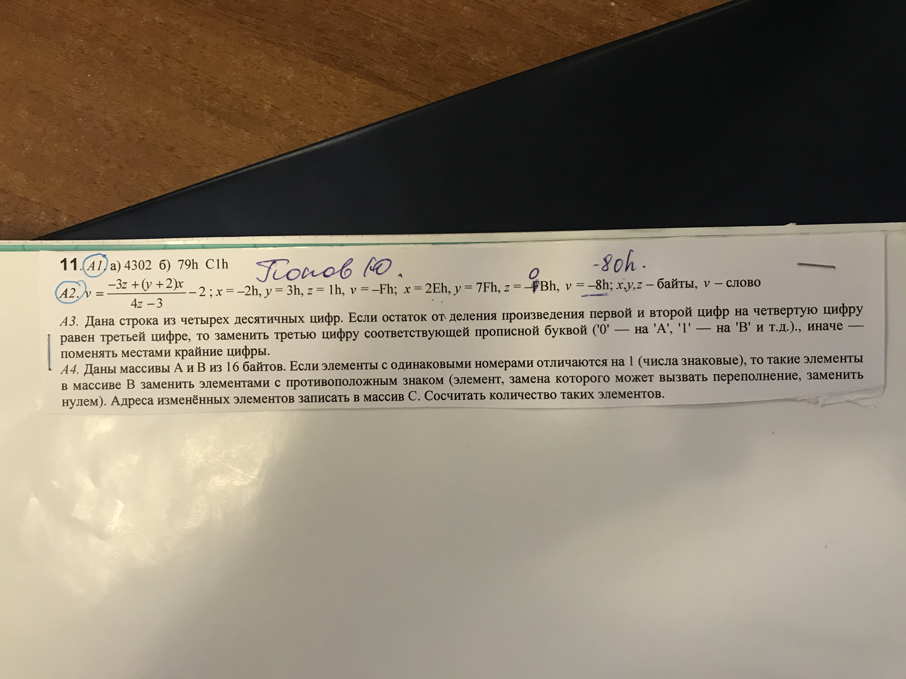

Решение:

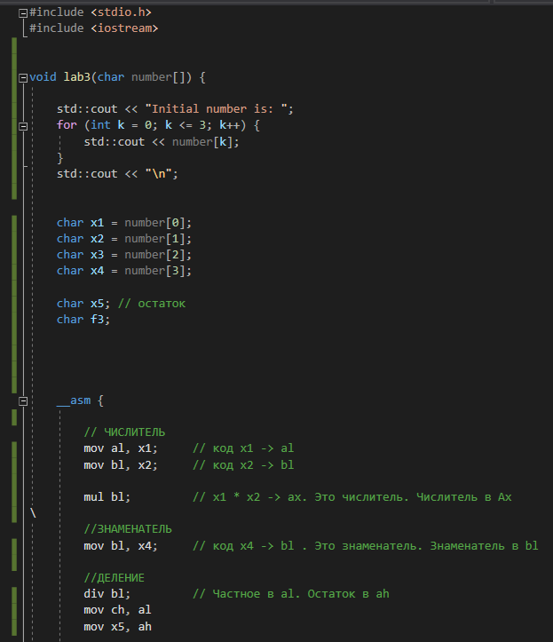

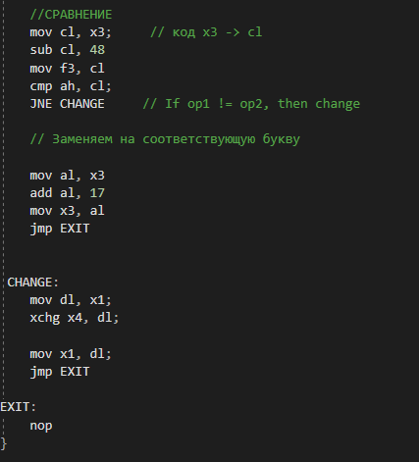

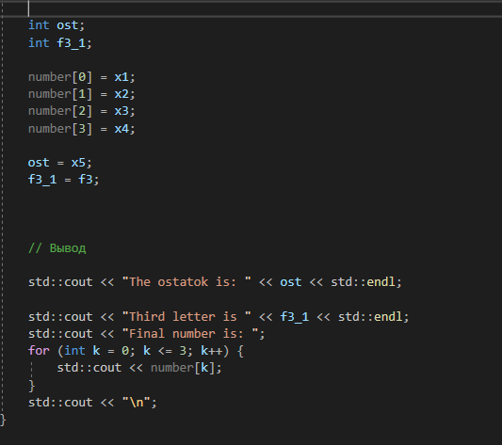

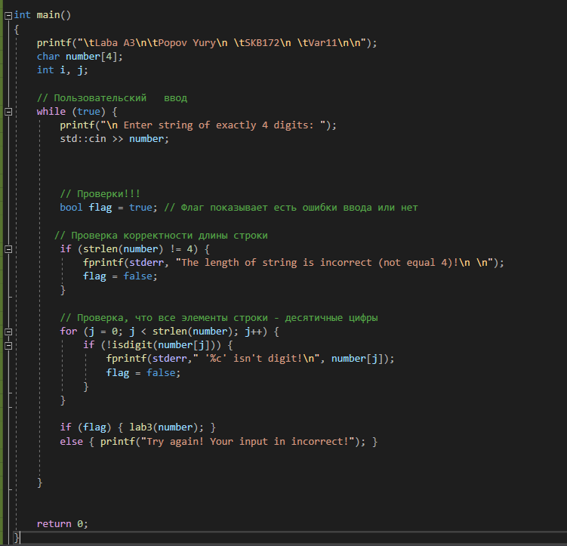

Результат работы:

